- AMAÇ:
Bu talimatın amacı; Fitoterapi ve Tibbi Aromatik Bitkiler Uygulama ve Araştirma Merkezi’nde hizmet veren Çalkalamalı İnkübatör cihazının kullanımının bilgilendirilmesi ve cihaz güvenliği için gerekli önlemlerin sağlanmasıdır.

- KAPSAM:
Fitoterapi ve Tibbi Aromatik Bitkiler Uygulama ve Araştirma Merkezi Laboratuvar 4’te bulunan Çalkalamalı İnkübatör cihazının kullanım talimatı ve güvenlik önlemlerini kapsar.

- SORUMLULAR:
Laboratuvar Koordinatörü, Laboratuvar Sorumluları.

- UYGULAMA:
4.1. CİHAZ ADI: ÇALKALAMALI İNKÜBATÖR (IST-3075R)
4.1.1. CİHAZ TANITIMI:

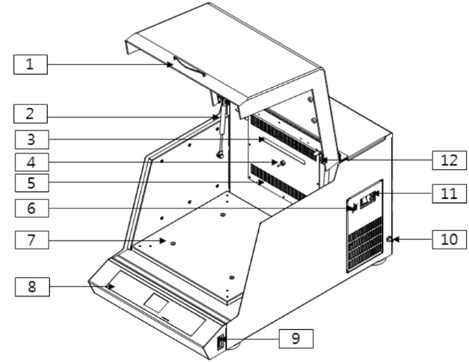
- Kulp
- Piston
- LED Lamba
- Sıcaklık Sensörü
- Isıtıcı
- Aşırı Sıcaklık Sınırlayıcı
- Çalkalama Tepsisi
- Kontrol Paneli
- Bilgisayar Arabirimi
- Tahliye Vanası
- Güç Düğmesi ve Sigorta
- Kapı Sensörü

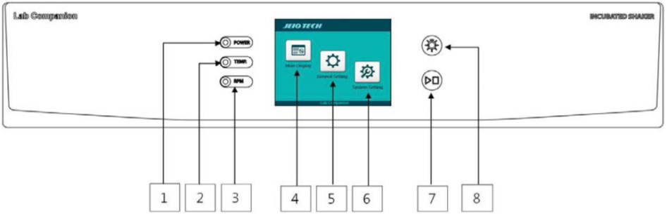

- Power: Cihaza güç veriliyorsa LED yanar.
- Temp: Isıtıcı çalışıyorsa LED yanar. (TEMP)
- RPM: Çalkalama işlemi aktifse LED yanar. (RPM)
- Main Display: Sıcaklık, zamanlayıcı ve RPM ayarının yapıldığı bölüm
- General Settings: Genel ayarlar (ekran parlaklığı, tercihler vs.).
- System Settings: Parametre ayarlarının yapıldığı bölüm.
- BAŞLAT/DURDUR tuşu.
- Ünite içindeki aydınlatma LED’ini yakar.
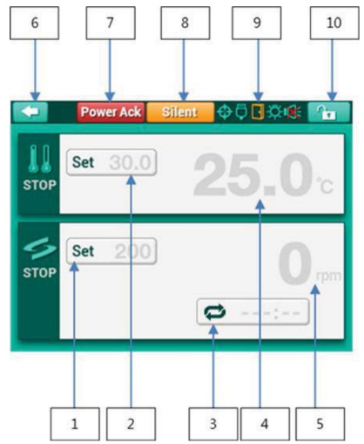
- RPM değeri ayarlama bölümü
- Sıcaklık değeri ayarlama bölümü
- Zamanlayıcı ayarlama bölümü
- Mevcut sıcaklık
- Mevcut RPM
- Bir önceki menü
- Elektrik kesintisi vb. aniden duran işlemlerde görünür
- Alarm sesini kapatmak içindir
- Bildirim barı
- Ekran kilitleme butonu

4.1.2. CİHAZ ÇALIŞTIRMA:

- Cihaz prize takılır.
- Açma/kapama düğmesine basılarak cihaz açılır.
- Main Display bölümüne girilir, daha sonra 2 numaralı butona basılır ve bir sıcaklık değeri girilir eğer ısıtıcının çalışmasını istiyorsanız START butonuna basıp ayar bölümünden çıkılır.
- Zamanlayıcı ayar bölümüne girmek için 3 numaralı butona basılır Daha sonra gelen ekranda sol taraf saat, sağ taraf dakika olarak görünecektir (00:00) Saati ayarlamak için saat tarafına dokunup ve bir değer girilir. Eğer dakika girmeyecekseniz ENTER tuşuna basıp çıkılır. Dakika ayarı için yine aynı şekilde, dakika bölümünün üzerine tıklayıp bir değer girilir.
- Çalkalama işlemi başlatmak için önce kapağın kapalı olması gerekir. Daha sonra 1 numaralı butona tıklayarak istenilen RPM değeri girilir. ENTER tuşuna basılır ve ayarlar kaydedilir. START/STOP tuşuna bir kez basılır ve çalkalama işlemi başlar Çalkalama sırasında 1 numaralı butona basıp yeni bir RPM değeri girip hız arttırılabilir. Mevcut RPM değeri ve (5 numaralı bölüm) set edilen RPM değeri (1 numaralı bölüm) ekranda gösterilmiştir.
- Analiz bittikten sonra cihaz açma/kapama tuşuna basılarak kapatılır, cihazın fişi çekilir.

